# 数据库Assignment4_2151784王若兵

# 13.14

由题设可知，对于给定块，使用三个信息来定义它的移出优先级：

* 存储变长L
* 对象引用率R
* 读取代价C

定义移出优先级函数对块的移出优先级进行定义。

$$T=f\left(L,R,C\right)$$

在当前数据库中做如下假设：

* L越大，移出优先级越高
* R越大，移出优先级越高
* C越大，移出优先级越小

可以定义优先度函数

$$T=\left(LR\right)/C$$

为块的移出优先度，以此为依据选择移出块。

# 14.3

**a、4**

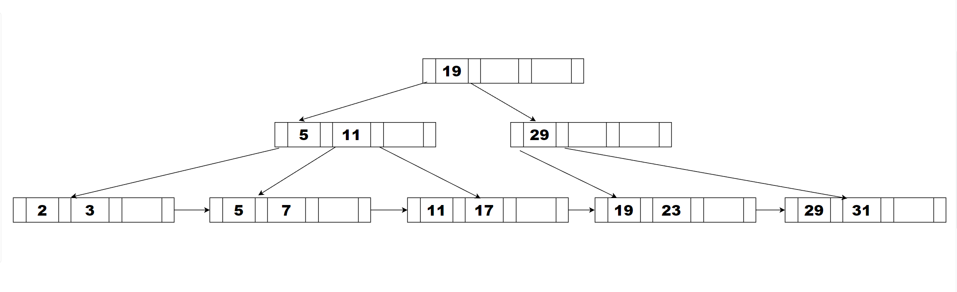

**b、6**

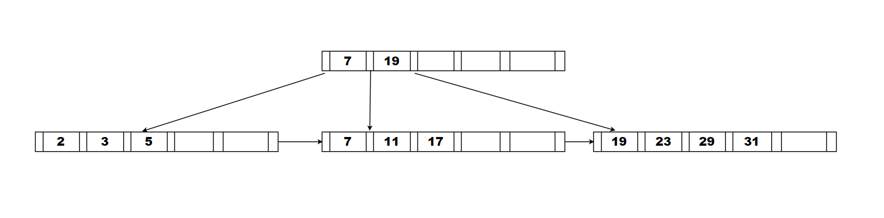

**c、8**

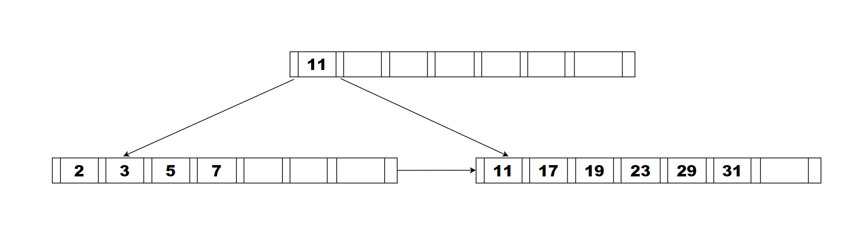

# 14.13

**a：**

四个范围分布记为S1-S4

* **S1**:50000美元以下
* **S2**:50000美元至60000美元以下
* **S3**:60000美元至70000美元以下
* **S4**:70000美元及以上

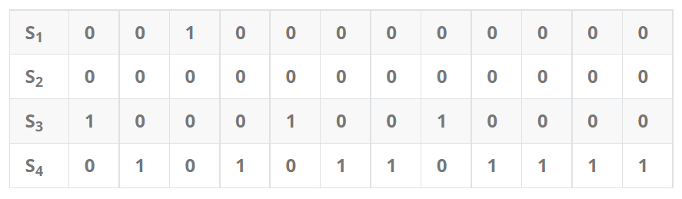

**b：**

做出dept_name的位图

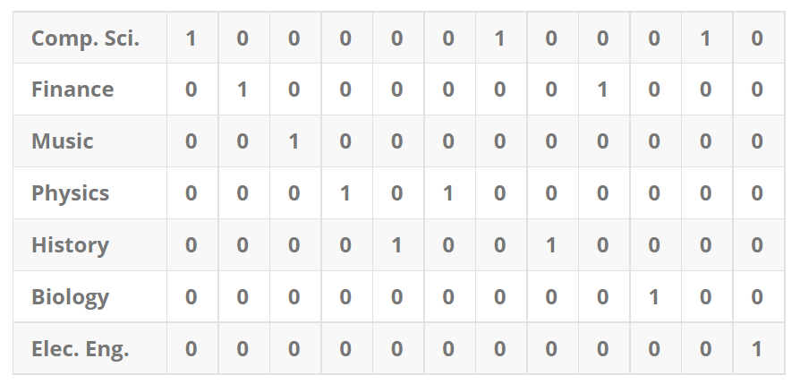

记80000美金及以上工资为**S**

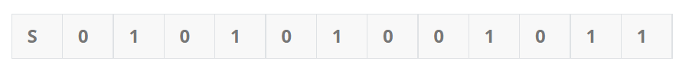

之后对dept_name中**Finance**和**S**进行取交集，得到：

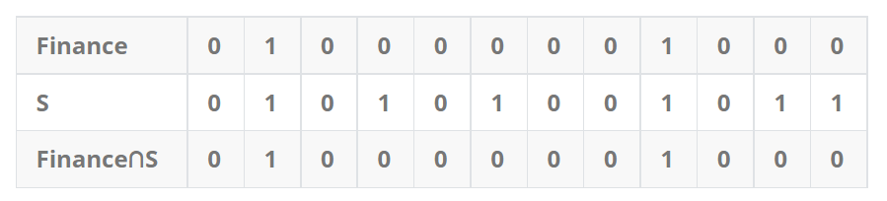

综上，满足要求的教员为：**Wu**、**Singh**

# 17.15

**a、**

对于串行执行<T13，T14>，终值为A=0，B=1，满足一致性需求

对于串行执行<T14，T13>，终值为A=1，B=0，满足一致性需求

**b、**

执行序列：

| T13 | T14 |
| --- | --- |
| read(A) read(B)   if A=0 then B=B+1 write(B) | read(B) read(A)   if B=0 then A=A+1 write(A) |

由于T13的write(B)在T14的read(B)后，优先图中存在一条T14指向T13的边

由于T14的write(A)在T13的read(A)后，优先图中存在一条T13指向T14的边

因此，优先图中存在环，此调度是不可串行化的

**c、**

**不存在**。

由于T13与T14的对称性，只考虑最终串行化执行序列为<T13，T14>的情景。

若要使原始调度并发执行，至少要将T14的“read(B)”调度到T13的序列中，而这是不可能的，因为T14的“read(B)”与T13的最后一条语句"write(B)"是冲突的。

综上，**不存在**可串行化调度的并发执行。